Hettich: nuevo catálogo "Técnica e Innovaciones 2022"
Catálogo desplegable online con eServices – ¡un dúo imbatible!

Nuevo nombre - nuevo servicio: el conocido catálogo de Hettich "Técnica y Aplicaciones" ("T&A") se llama ahora "T&I", es decir, "Técnica e Innovaciones". Gracias a la actual versión de "Técnica e Innovaciones 2022", Hettich facilita considerablemente el trabajo a sus clientes y socios. En formato de catálogo desplegable online, "T&I" ofrece a los usuarios una información exhaustiva sobre los productos del fabricante incluidas las herramientas de eService. Está siempre actualizado y accesible a cualquier hora y desde cualquier lugar, por supuesto, también desde el móvil.

El concepto del nuevo "T&I" es sencillo: Hettich desea ofrecer sus productos y servicios justo allí donde los necesita el usuario. Por este motivo "T&I" se ha concebido como catálogo desplegable online y se encuentra enlazado en la web con los numerosos eServices de Hettich:
Por medio de un tour digital de las novedades se llegan a conocer los aspectos actuales más destacados de los productos, además los usuarios tienen así en todo momento acceso al asistente técnico de Hettich, datos CAD, configuradores de producto, la mediateca con vídeos de montaje o la Design Gallery para ideas creativas en torno a las modernas soluciones de muebles y espacios. Con esta oferta Hettich ha dado otro paso hacia la digitalización apoyando así a sus clientes y socios de modo más eficiente en cada una de las fases de los proyectos, desde la asesoría al cliente y la búsqueda de ideas, pasando por la planificación y la adquisición de materiales, hasta la producción y la comercialización.
Encontrará información adicional en la página web del "T&I" de Hettich:
https://web.hettich.com/es-es/productos-y-eshop/tecnica-e-innovaciones-2022

El siguiente material gráfico está disponible para su descarga en el Menú "Prensa" de www.hettich.com.

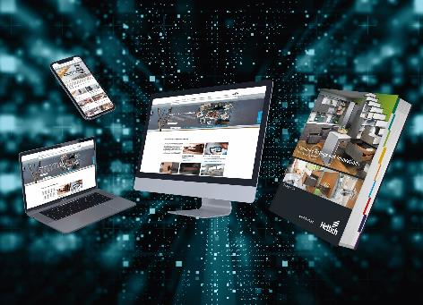
0820222_a
Conocimientos de productos y herramientas de servicio en todo momento y desde cualquier lugar: el actual catálogo desplegable online "Técnica e Innovaciones 2022" de Hettich cuenta con enlaces directos a las prácticas ofertas de eService y, por supuesto, es compatible con un uso móvil. Foto: Hettich

Sobre Hettich
Hettich se fundó en 1888 y en la actualidad es uno de los fabricantes de sistemas para muebles más importantes y reconocidos del mundo. Más de 6.600 empleados en casi 80 países trabajan en equipo con el objetivo de desarrollar tecnología inteligente para el mueble. Hettich entusiasma a personas de todo el mundo y es un socio fiable para la industria del mueble, la distribución y la carpintería. La marca Hettich es sinónimo de sólidos valores empresariales: calidad e innovación, fiabilidad y cercanía al cliente. A pesar de su tamaño e importancia internacional, Hettich sigue siendo una empresa familiar. Independiente de los inversores, el futuro de la empresa es libre, humano y sostenible. www.hettich.com

